# 函数

## 课程目标

* 能够说出函数的作用
* 能够定义无参数的函数执行打印hello python的操作并执行该函数
* 能够定义带有2个参数的函数用于计算两个数字的和并执行该函数
* 能够定义计算2个数字和的函数将计算结果返回并执行打印该函数的运行结果
* 能够使用函数完成三个数字求最大值的案例

## 课程内容

* 函数
* 形参与实参

### 函数

#### 1.1函数概念

函数(function)是将具有独立功能的代码块组织成为一个整体，使其具有特殊功能的代码集。

#### 1.2 函数的作用

使用函数可以加强代码的复用性，提高程序编写的效率。

#### 1.3 无参数函数语法格式

定义格式：

def 函数名()：

____函数体

……

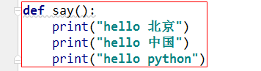

调用格式：

函数名()

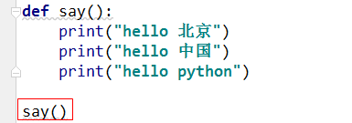

#### 1.4 有参数函数语法格式

定义格式：

**def** 函数名(参数)：

____函数体

……

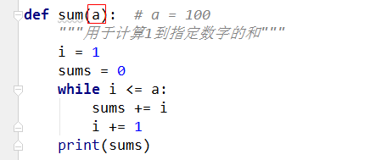

调用格式：

函数名(参数)

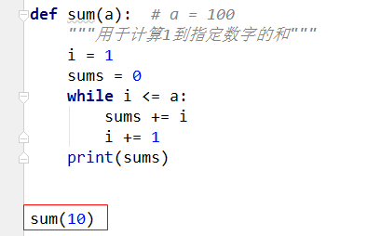

#### 1.5 有返回值函数语法格式

定义格式：

**def** 函数名(参数)：

____函数体

____**return** 函数运行结果返回值

……

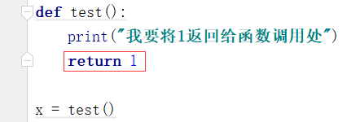

调用格式：

变量名 = 函数名(参数)

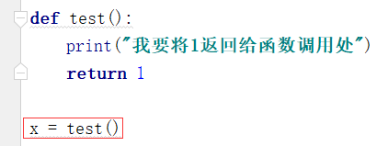

#### 1.6 函数定义和调用规则

定义规则：  
 函数必须先定义，后调用。否则程序将报错。

调用规则：

函数定义部分的代码仅用于声明函数，调用时才实际执行函数内容。

#### 1.7 函数文档注释

文档注释可以为函数添加功能说明，方便开发者查阅函数相关信息

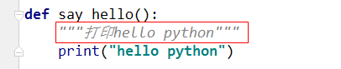

### 参数

#### 2.1参数的作用

使用参数可以将函数运行过程中需要的值传递到函数中，让函数更具有灵活性

#### 2.2形参和实参

形参是函数定义时规定的参数，仅在函数体内有效

实参是函数调用时使用的参数，该值将传递给函数

### 返回值

#### 3.1 返回值的作用

为函数指定运行的结果值，该值将返回到函数调用位置

#### 3.2注意事项

1.如果一个函数没有设置返回值，使用变量接收时结果为None。

2.同一个函数执行过程中只能执行一次return语句，执行return语句后，return后面的内容将不再执行，函数执行完毕。

### 作用域

#### 4.1作用域

数据可以使用的范围称作数据的作用域

#### 4.2函数参数的作用域

函数参数（形参）的作用域是从函数定义位置开始到函数定义结束位置

注意：函数间不能共享参数（形参）

#### 4.3变量的作用域

局部变量：函数内部定义的变量从函数定义位置开始到函数定义结束位置有效

全局变量：函数外部定义的变量，从变量定义位置开始，在整个文件中有效

#### 4.4注意事项

1.如果局部变量（函数内部定义的变量）与全局变量（函数外部定义的变量）产生冲突，可以提升局部变量为全局变量，使用时先声明再使用

2.提升局部变量为全局变量的语法格式：

global 变量名

### 函数间调用

#### 5.1函数间调用概念

在一个函数中调用另一个函数的过程称为函数间调用

#### 5.2函数间调用的语法格式

函数间调用的语法格式同函数的基本调用格式，特殊之处在于书写位置使在一个函数体内调用另一个函数

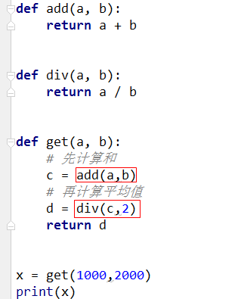

### 案例：求最大值

"""  
演示求最大值函数案例  
要求：任意给出两个数字，可以得到最大的数字值  
"""  
# 分析  
# 1.函数必须使用带参数的定义格式，两个参数 def 名称(2个参数)  
# 2.做比较，求出最大的值  
# 3.打印最大的值  
  
def max2(a, b):  
 if a > b : # 如果a大于b,打印a  
 print(a)  
 else : # 否则打印b  
 print(b)

max2(3,4)

### 案例：三个数求最大值

"""  
演示三个数字求最大值函数案例  
要求1：任意给出两个数字，可以得到最大的数字值  
要求2：基于最大值函数基础上制作  
"""  
# 分析  
# 1.两个函数，一个是求两个数字的最大值，还有一个是求三个数字的最大值  
# 2.三个数字的最大值函数调用两个数字最大值函数来完成任务  
# 3.最终结果要使用return 返回  
  
# 两个数字求最大值  
def max2(a, b):  
 if a > b:  
 return a  
 else:  
 return b  
  
def max3(a, b, c):  
 # 先使用两个数字求出最大值  
 x = max2(a,b)  
 # 使用得到的结果再与第三个数字一起求最大值  
 y = max2(x,c)  
 return y  
  
m = max3(1,3,5)  
print(m)